# 可行性分析报告

班级：网络工程17-1

姓名：李博阳，贾西腾

学号：201701060713，201701060711

# 引言

此可行性研究报告目的是分析医院信息管理系统的可行性。经过对此项目进行详细的调查研究，初拟此系统实现报告，对未来系统开发过程中将要面临的问题及其解决方案进行初步设计及合理安排，明确开发风险机器所带来的经济效益和社会效益。本报告由客户相关负责人审核后，即可作为一个设计基础的说明书。

# 系统开发的背景，必要性和意义

1. 现行系统的调查研究

现有系统是指当前实际使用的系统，这个系统可能是计算机系统，也可能是一个机械系统甚至是一个人工系统。分析现有系统的目的是为了进一步阐明建议中的开发新系统或修改现有系统的必要性。

我们从业务和管理两大方面对医院的流程进行了分析。【门诊病人诊疗流程】【住院病人诊疗流程】【医院事务管理流程】

我们认为目前状况的局限性主要体现在以下几个方面：医院整体反应速度慢，可能会延误病情，导致病人得不到及时的救冶。采用人工方式进行数据处理，速度慢，而且效率不高。人工管理效率低下，容易造成资源的浪费。各部门协调性低，协调成本高。信息交流慢,医院和其他相关医疗机构在合作方面差。信息反馈速度慢，没有设置较好的病人反馈平台。

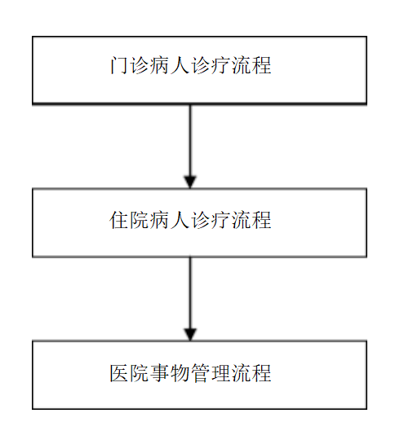

1. 需求调查和分析

开发出一套以满足医院业务需求为中心，以医院管理为主导，支持医院医疗事务处理，医疗质量的监督与控制，支持医院经济核算，支持医疗改革制度，将以信息手工处理为主的模式转变为实现人、财、物计算机网络化为主的新型管理模式的医院信息管理系统。系统既同其它所有管理信息系统（MIS ）一样能追踪、管理伴随人、财、物流所产生的管理信息，从而提高整个系统的运行效率，而且还能支持以病人医疗信息为中心的整个医疗、教学、科研活动。系统为一计算机网络分布式客户/服务器模式的数据库系统，并要集成现有的部分数据处理系统。具有对医院各项业务和实时信息输入 /输出的处理、整理、分析、管理功能。实现对病人的全程信息化管理和信息共享，方便病人就诊和医疗事务处理。结构合理，技术先进，系统具有较高的实用性、可靠性、稳定性、安全性、超前性、灵活性、可扩展性和经济性。对医院各级管理提供支持。提供与 Internet 的联接，实现与医院外部的电子数据交换和信息共享。

# 新系统的几种方案介绍

1. 拟建系统目标

开发出一套以满足医院业务需求为中心，以医院管理为主导，支持医院医疗事务处理，医疗质量的监督与控制，支持医院经济核算，支持医疗改革制度，将以信息手工处理为主的模式转变为实现人、财、物计算

机网络化为主的新型管理模式的医院信息管理系统。系统既同其它所有管理信息系统（ MIS ）一样能追踪、管理伴随人、财、物流所产生的管理信息，从而提高整个系统的运行效率，而且还能支持以病人医疗信息

为中心的整个医疗、教学、科研活动。系统为一计算机网络分布式客户 /服务器模式的数据库系统，并要集成现有的部分数据处理系统。具有对医院各项业务和实时信息输入 /输出的处理、整理、分析、管理功能。实现对病人的全程信息化管理和信息共享，方便病人就诊和医疗事务处理。结构合理，技术先进，系统具

有较高的实用性、可靠性、稳定性、安全性、超前性、灵活性、可扩展性和经济性。对医院各级管理提供支持。提供与 Internet 的联接，实现与医院外部的电子数据交换和信息共享。

1. 系统规模及初步方案

开发工具如： Delphi,Asp 等均能适用我们的应急联动系统软件开发的需要。单位机构的影响随着计算机技术、网络技术、通讯技术及信息科学的发展，实现医院的医疗信息化、管理信息化，与医疗体制改革接轨，提高病人的满意度，提高医院的管理水平，建立高速、稳定、安全的网络。尽量能使用现有的人员 ,需要引进较多有计算机技术水平人才

1. 系统的实施方案

可选择的其他系统方案在进行网络设计时，从节省成本的角度想，考虑过建立统一的数据中心，对数据进行处理，但是出于以下几点原因，我们没有选用。从技术上来说，使用统一的数据中心，所有的数据都要经过数据中心，使数据中心的信息处理量太多，对数据中心的处理能力要求较高，而且维护难度较大。采用分布式，各部门的信息处理在各自的服务器就可以完成，只有需要进行各部门信息交换时才通过交换机进行工作。利于局域网的平稳运行

1. 投资方案

系统的开发，设计和维持运行而需要的各项经费开支

1. 人员培训及补充方案

随着计算机技术、网络技术、通讯技术及信息科学的发展，实现医院的医疗信息化、管理信息化，与医疗体制改革接轨，提高病人的满意度，提高医院的管理水平，建立高速、稳定、安全的网络。尽量能使用现有的人员 ,需要引进较多有计算机技术水平人才

6、其他可供选择的方案

可选择的系统方案1

从技术上来说，使用统一的数据中心，所有的数据都要经过数据中心，使数据中心的信息处理量太多，对数据中心的处理能力要求较高，而且维护难度较大。

可选择的系统方案2

采用分布式，各部门的信息处理在各自的服务器就可以完成，只有需要进行各部门信息交换时才通过交换机进行工作。利于局域网的平稳运行。由于医院信息系统是一个信息量大，而且还在一些信息，如药品的在存储量，急诊时的一些信息等等，都需要及时的进行反馈，如果建立统一的数据中心可能不能及时地处理数据，处理效果不够好。该方案不利于医院日后的系统升级。

# 可行性研究

原有的设备基本都能保留，使原有设备运行起来更有效率。对新提出的设

备要求： 1、服务器 2 、工作站 3 、网络设备有中心交换机、二级交换机、光纤模块 4 、外围设备max.book118.com 的影响现有的操作系统软件如： Windows NT,Windows2000,Linux 等；数据库软件如： Oracle,SQL Server 2000 等

技术条件方面的可行性

在当前的限制条件下，该系统的功能目标能否达到；

利用现有的技术，该系统的功能能否实现；

对开发人员的数量和质量的要求并说明这些要求能否满足；

在规定的期限内，本系统的开发能否完成。

投资及效益分析

终端 PC 机 300 台： 5000*300 = 150 万 网络设备： 350 万 辅助配置： 50 万 显示墙： 10 万 共计： 560 万 其他一次性投资： 软件： 20 万 人员培训费： 10 万 共计： 30 万经常性支出： 维护人员费用 :30 万 其他不可知额外支出 :20 万 支出共计 :640 万

基本建设投资

* + - 1. 房屋和设施；
      2. ADP 设备；
      3. 数据通讯设备；
      4. 环境保护设备；
      5. 安全与保密设备；
      6. ADP 操作系统的和应用的软件；
      7. 数据库管理软件。

# 结论

从以上分析可以看到，医院信息管理系统在技术、操作、经济都有充分的可行性，医院信息管理系统所带来的经济效益及社会效益是不可比拟的，即投资效益比远大于100% ，具有较大的开发性，可投资人力、物力进行开发。 1、时间这个项目从接受客户的委托起，经过与客户相关负责人的商讨，关于医院信息管理系统问题定义，可行性研究，需求分析，总体设计，详细设计，需 1 年 时间2、遇到的困难在完成问题定义，可行性研究，需求分析之后，并与客户沟通之后，若客户需求有变化，我们可对原文及设计思想进行改进。